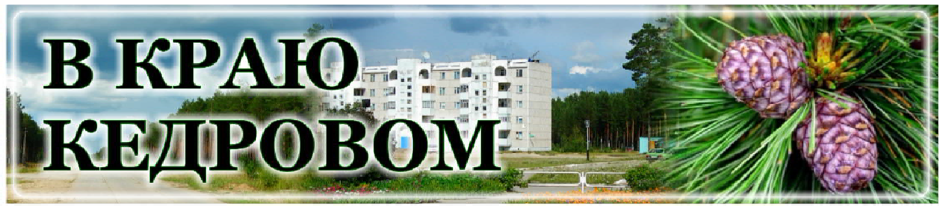

***Газета г. Кедрового***

***№21 (1736) четверг, 23 мая 2024 г.***

## 24 ÌÀß - ÏÎÑËÅÄÍÈÉ ÇÂÎÍÎÊ

### Дорогие выпускники!

**Уважаемые учителя и родители!**

Поздравляем вас с окончанием учебного года, с праздником Последнего звонка!

В этот особенный день вы отмечаете завершение не только школы в привычном нам смысле слова, но и окончание очень важного этапа школы жизни. Сегодня прозвучит последний звонок, и впереди ожидают выпускные экзамены, которые надо пройти достойно, и сделать серьезный выбор дальнейшего пути. Мы надеемся, что вы уже определились с выбором профессии, ведь от дальнейшего обучения будет зависеть ваша личностная самореализация.

Открывая новую страницу, не забывайте и родную школу, не теряйте связи с наставниками, вложившими в вас частицу своей души. Благодаря им вы обрели не только знания, но и нечто не менее ценное - дружбу, богатый опыт человеческого общения, преодоления первых трудностей, вкус первых значимых побед.

Благодарим вас, уважаемые педагоги, за сердечность, доброту, мудрость, за профессионализм и преданность своему делу!

Особые слова благодарности родителям выпускников. Спасибо вам, что все эти годы вы были активными помощниками учителей и опорой для своих детей.

Желаем вам успехов, оптимизма, уверенности в себе, творческого вдохновения и удачи! Мы верим, что вы сможете проявить себя, будете замечательными созидателями и настоящими патриотами родной земли. Пусть сбудутся ваши самые смелые планы и заветные мечты!

В добрый путь!

*Мэр города Кедрового* **Н.А. СОЛОВЬЕВА**

*Председатель Думы города Кедрового* **Л.В. ГОЗА**

26 ÌÀß - ÄÅÍÜ

# ÐÎÑÑÈÉÑÊÎÃÎ ÏÐÅÄÏÐÈÍÈÌÀÒÅËÜÑÒÂÀ

**В КРАЮ КЕДРОВОМ**

№21 (1736) 23 мая 2024 г.

**1**

### Уважаемые предприниматели!

Поздравляем вас с профессиональным праздником!

Предпринимательство в наше время - это важная составляющая современной российской экономики. И этот праздник - оценка труда тех, кто смог собственным трудом создать личное дело и освоить экономическое пространство, проявляя себя в разных сферах нашей жизни.

Талант предпринимателя проявляется в умении принимать нестандартные решения, думать и анализировать. Без целеустремленности, высоких организаторских способностей не добиться успехов в бизнесе.

И мы уверены, что ваш энтузиазм, вера в себя, профессионализм и ответственность помогут вам и в дальнейшем с успехом преодолеть все трудности и вызовы времени. Пусть ваша энергия, умение мыслить масштабно и находить правильные решения помогут вам и дальше воплощать в жизнь самые смелые планы и перспективные идеи.

Желаем вам крепкого здоровья, стабильности и устойчивого роста вашему бизнесу! Здоровья, счастья и благополучия вам и вашим близким!

*Мэр города Кедрового* **Н.А. СОЛОВЬЕВА**

*Председатель Думы города Кедрового* **Л.В. ГОЗА**

## 27 ÌÀß - ÎÁÙÅÐÎÑÑÈÉÑÊÈÉ ÄÅÍÜ ÁÈÁËÈÎÒÅÊ

### Уважаемые работники библиотек!

Поздравляем вас с профессиональным праздником!

Книга - это неисчерпаемый источник мудрости человеческой мысли, художественное, историческое и культурное наследие нашего государства. Она воспитывает человека, формирует образованные, интеллектуально и духовно развитые личности.

Библиотека сегодня является не только хранилищем знаний, культуры и национальной памяти многих поколений, но и становится авторитетным центром общения и досуга. Возможно, работа библиотекаря не так заметена, как труд врача или учителя, и нельзя увидеть какой-то конечный результат их работы. Но все то влияние, которое она оказывает на общество, - неоценимо. Выражаем огромную благодарность работникам и ветеранам библиотеч- ного дела, за плодотворный труд на благо развития библиотечного дела

в нашем муниципальном образовании.

Желаем вам крепкого здоровья, удачи и счастья! Пусть не иссякнет поток любознательных читателей в ваши библиотечные залы! Пусть работа приносит

удовольствие, а каждый день проходит с улыбкой и интересной книжкой! *Мэр города Кедрового* **Н.А. СОЛОВЬЕВА**

*Председатель Думы города Кедрового* **Л.В. ГОЗА**

## 28 ÌÀß - ÄÅÍÜ ÏÎÃÐÀÍÈ×ÍÈÊÀ

### Уважаемые воины-пограничники и ветераны пограничных войск!

Поздравляем вас с праздником - Днем пограничника!

В истории страны немало героических подвигов воинов-пограничников, которые ценой собственной жизни защищали свободу и независимость Родины. И нынешнее поколение пограничников успешно решает поставленные задачи по охране государственной границы, защите экономических интересов государства, борьбе с терроризмом и международной преступностью, приумножая боевые традиции и славу пограничных войск. Ваша доблесть, верность воинскому долгу, отвага и мужество во все времена были

и остаются залогом того, что границы нашей Родины под надежной защитой. Желаем всем поколениям военнослужащих пограничных войск здоровья,

счастья и благополучия! Пусть всегда царит спокойствие на рубежах нашей Родины!

*Мэр города Кедрового* **Н.А. СОЛОВЬЕВА**

*Председатель Думы города Кедрового* **Л.В. ГОЗА**



# ÔÎÐÌÈÐÎÂÀÍÈÅ ÊÎÌÔÎÐÒÍÎÉ ÃÎÐÎÄÑÊÎÉ ÑÐÅÄÛ

Проект "Формирование комфортной городской среды" - это часть национального проекта "Жилье и городская среда". С 2017 года проект реализуется по всей России.

Мероприятия по реализации проекта позволят улучшить качество городской среды к 2030 году в полтора раза. В рамках проекта благо- устраиваются общественные территории, парки, набережные, а также реализуются проекты Всероссийского конкурса лучших проектов создания комфортной городской среды. Для жителей муниципальных образований создан механизм вовлечения, благодаря которому каждый гражданин страны старше 14 лет может принимать участие в решении вопросов развития городской среды.

Ежегодно в рамках нацпроекта выделяются региональные субсидии, которые распределяются между муниципальными образованиями. В Томской области мероприятия проекта реализуются во всех 20 муни- ципальных образованиях.

Напоминаем, в 2024 году реализуется 2 этап благоустройства общественной территории "Центр 1.0" (зона №3).

Муниципальный контракт заключен 11 марта 2024 года. Подрядчиком частично завезены строительные материалы. В ближайшее время начнутся благоустроительные работы.

Администрация города будет продолжать информировать о ходе реализации мероприятий в рамках проекта "Формирование комфортной городской среды" в последующих выпусках газеты и официальных аккаунтах в социальных сетях Администрации.

*Администрация города Кедрового*

ÊÎËÎÍÊÀ ÃËÀÂÛ ÌÎ «ÃÎÐÎÄ ÊÅÄÐÎÂÛÉ»

# ÏÐÎ ÏÎÆÀÐÍÓÞ ÁÅÇÎÏÀÑÍÎÑÒÜ

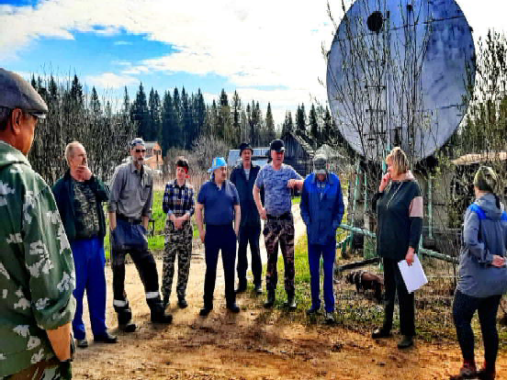За прошедшую неделю на нашей территории зафиксировано три случая возгорания сухой растительности с переходом на лесной массив.

Ежедневно патрульными группами продолжается проведение рейдовых мероприятий по выявлению возгораний на территории населенных пунктов и в лесном массиве.

В субботу, 18 мая, при патрулировании проведены профилакти- ческие беседы с владельцами дачных участков, розданы памятки по пожарной безопасности.

Напоминаю, что в настоящее время запрещено разводить костры на территории жилого сектора, в лесу, местах отдыха, сжигать мусор, использовать мангалы и другие приспособления для приготовления пищи с использованием открытого огня, проводить иные пожароопасные работы.

Помните, что пожар легче предупредить, чем потушить!

##### В случае возникновения пожара звоните по телефону 01 или с мобильного 101, 112.

*Мэр города Кедрового* **Нелли Александровна СОЛОВЬЕВА**

# ÊÎÃÄÀ ÓÉÄ¨Ì ÑÎ ØÊÎËÜÍÎÃÎ ÄÂÎÐÀ…

### Выпуску 2024 МКОУ СОШ №1 города Кедрового посвящается…

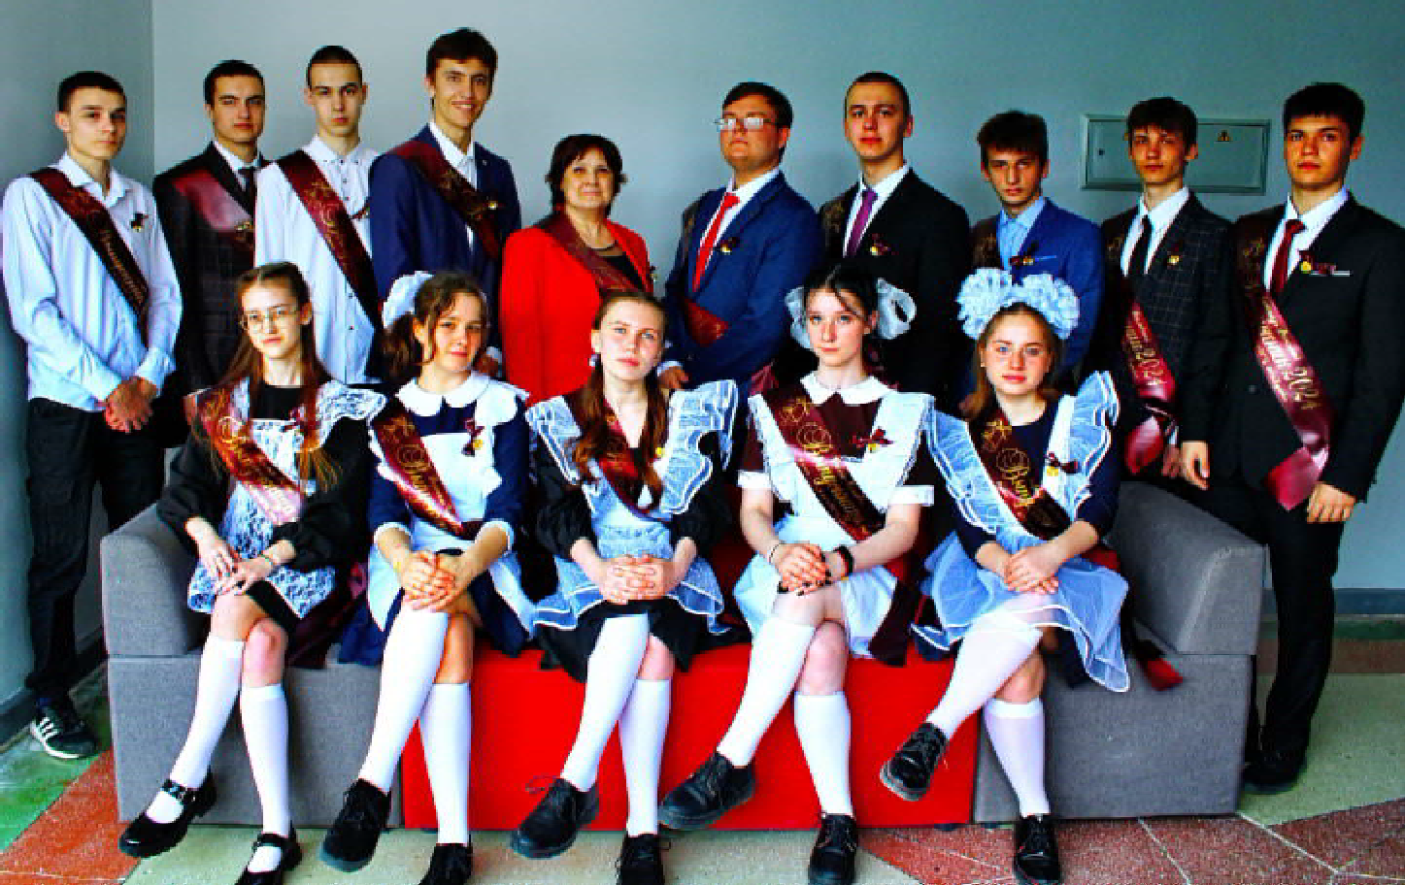Знакомство с этими ребятами началось, когда они учились в 8 классе. Их было 25. Сейчас это 14 прекрасных, таких разных и необычных юношей и девушек…

О них хочется рассказать. Начну с девушек. Их выпускается пять: тихая, скром- ная, старательная - **Таисия Росева**. Две девушки - **Даяна Репшис** и **Варя Войцеховская** - две подружки, любительницы и знатоки истории. Даяна - серьёзная девушка, настроенная на учёбу, на первом месте для неё - справедливость. Варвара - очень живая, всегда переживающая за совместные мероприятия. **София Колобова**: очень творческая, без её участия не обошлась бы ни одна постановка танцев! **Вероника Чернова**: невероятно трудолюбива и целеустремлённа! Ведь именно ей удалось пройти весь школьный путь на "отлично"! Её увлечение - биология и химия!

И наши выпускники-юноши: **Высоцкий Александр** весьма симпатичный молодой человек, всегда спокойный, уверенный в себе. **Илья Гармышев** с удовольствием откликает- ся на просьбы, спортивный, владеет хорошей

строевой подготовкой! **Евгений Дубчак** отличается способностью к интересным дискуссиям, имеет собственное видение любой проблемы. **Андрей Долгополов** всё "схватывает на лету", имеет в запасе массу интересных историй! **Артём Малков** - юноша с нестандартным мышлением, постоянно занимается самообразо- ванием, очень увлекается информатикой. **Егор Харитонов** - очень надёжный, имеет добрый нрав, всегда готов помочь в любом деле. **Вадим Городничий** - всегда вежлив, переживает за результат, стремится к его улучшению. **Даниил Масловский** - этого юношу

никогда не покидает остроумие и хорошее настроение, которым он часто разряжает обстановку в классе. **Роман Шатыло** - очень рассудительный молодой человек, его вопросы всегда "в точку"; умеет хорошо держаться на сцене, а в случае чего, может и сымпро- визировать!

Ребята, вы такие разные! В каждом из вас заложен свой талант! Никогда не опускайте руки. …И мечтайте! Мечтайте о хорошем и стремитесь к своей мечте! Всего вам доброго!

*Классный руководитель* **Наталья Владимировна ЛАЗАРЕВА**

## Â ÏÅÐÈÎÄ ÏÐÎÂÅÄÅÍÈß ÅÃÝ ÓÑÈËßÒ ÁÅÇÎÏÀÑÍÎÑÒÜ

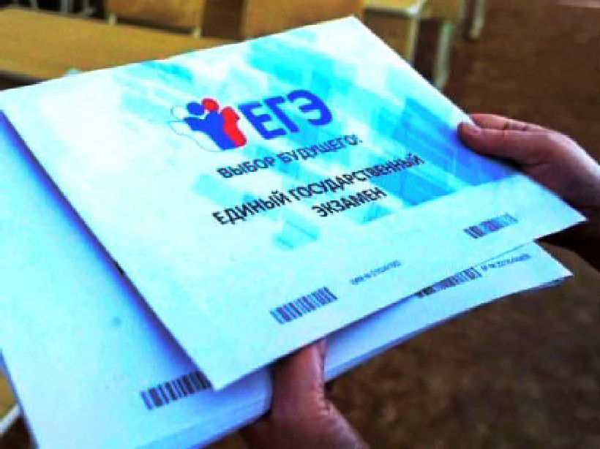В администрации Томской области прошло заседание постоянно действую- щего координационного совещания по обеспечению правопорядка в Томской области.

Заместитель губернатора Томской области по научно- технологическому развитию Людмила Огородова рассказала, что в рамках форума "Юновус- 2024" пройдут более 50 мероприятий, в которых примут участие более 3 тысяч студентов, экспертов и инвесторов. Основные мероприятия запланированы на 30 и 31 мая, они состоятся на базе СК "Гармония". Начальник департамента образования Томской области Юрий Калинюк сообщил, что в 2024 году на территории региона

основные мероприятия Единого государственного экзамена (ЕГЭ) пройдут с 23 мая по 3 июля, Государственной итоговой аттестации (ГИА-9) - с 21 мая по 2 июля. Всего в ЕГЭ планируется участие 5,8 тысячи человек, из которых более 5 тысяч - выпускники школ этого года. На ГИА-9 зарегистрировались более 12,3 тысячи чело- век. Для проведения ЕГЭ в Томской области подготовлено 59 экзаменационных пунктов, для ГИА - 166.

Участники заседания обсудили вопросы обеспечения охраны общест- венного порядка, антитеррористической защищённости и пожарной безопасности объектов в период подготовки и прове- дения запланированных мероприятий. Так, например, пункты проведения экза- менов оборудуют металлоискателями, аудитории - средствами видеонаблюдения и системами подавления сигналов под- вижной связи; осуществляется мониторинг интернет-ресурсов в целях выявления фактов пропаганды идеологии терроризма, экстремизма и неонацизма среди молодё- жи, а также фактов мошенничества, связанных с продажей и распростра- нением вариантов контрольно-измери-

тельных материалов ЕГЭ.

Пройдут профилактические визиты на объектах, задейст- вованных в проведении мероприятий, а также инструктажи и тренировки по отработке взаимодействия спецслужб. Дежурно- диспетчерские службы и дежурные бригады служб жизнеобеспе- чения приведены в повышенную готовность.

## ÌÎØÅÍÍÈ×ÅÑÊÀß ÑÕÅÌÀ "ÂÀØ ÐÎÄÑÒÂÅÍÍÈÊ ÏÎÏÀË Â ÁÅÄÓ"

##### Среди частых способов обмана остаётся мошенническая схема "Ваш родственник попал в беду".

За прошедшую неделю жители Томской области, пытаясь якобы решить вопрос за деньги, перевели мошенникам более 2,5 миллиона рублей.

В рейтинге частых способов обмана по-прежнему остаётся мошенническая схема "Ваш родственник попал в беду". Звонить может как сам "родственник", так и человек, представляющийся адвокатом или сотрудником правоохранительных органов. Причины могут называться разные: совершил ДТП, избил человека, задержан с наркотиками и другие, но итог разговора всегда один -

для "решения" вопроса требуется определенная сумма денег. Обычно деньги просят передать курьеру, иногда - перечислить их на карту, номер мобильного телефона.

Региональное управление МВД России и комитет общественной безопасности администрации Томской области призывают жителей региона быть бдительными и не поддаваться на уловки мошенников. В подобных случаях нужно перезвонить родственнику и проверить информацию.

О частых способах обмана и о том, как распознать мошен- ничество, можно узнать на официальном сайте УМВД России по Томской области в разделе "Осторожно, мошенничество".

27 ÌÀß

**Ï**

#### ÎÍÅÄÅËÜÍÈÊ

05.00 Доброе утро 0+

09.00, 13.00, 16.00,

03.00 Новости

09.10 Модный приго-

вор 0+

10.05 Жить здорово! 16+

**27 ÌÀß - ÏÐÎÃÐÀÌÌÀ**

**2 ÈÞÍß ÒÂ**

13.25 Чрезвычайное происше-

ствие 16+



14.00 Место встречи 16+

16.45 За гранью 16+

17.50 ДНК 16+

20.00 Х/ф "ДЕЛЬФИН" 16+

22.10, 00.00 Т/с "СТАЯ" 16+

00.50 Поздняков 16+

01.05 Мы и наука. Наука и мы 12+

10.50, 13.30, 00.55, 01.40, 02.25,

03.05, 03.10, 04.00 Подкаст.Лаб

16+

14.55, 18.15 Информационный

канал 16+

16.15 Давай поженимся! 16+

17.05 Мужское / Женское 16+

18.00 Вечерние новости

19.55 Куклы наследник а Тутти 16+

21.00 Время

21.45 Т/с "РАНЕВСКАЯ" 16+

22.45 Большая игра 16+

23.45 Х/ф "ОБЫКНОВЕННЫЙ

ФАШИЗМ-2" 18+



05.00, 09.30 Утро России 12+

09.00, 14.30, 21.05 Местное

время. Вести-Томск

09.55 О самом главном 12+

11.00, 14.00, 16.00, 20.00 Вести

11.30, 17.30 60 минут 12+

14.55 Наши 12+

16.30 Малахов 16+

21.20 Т/с "МЕЛОДИЯ ДЛЯ ДВО- ИХ" 12+

23.15 Вечер с Владимиром Со- ловьёвым 12+

02.00 Т/с " ТАЙНЫ СЛЕД- СТВИЯ" 16+

03.40 Т/с "ВЕРСИЯ" 16+

04.50 Т/с " УЛИЦЫ РАЗБИТЫХ ФОНА- РЕЙ" 16+

06.30 Утро. Самое

лучшее 16+

08.00, 10.00, 13.00, 16.00, 19.00,

23.35 Сегодня

08.25, 10.35 Т/с "ПЁС" 16+

13.25 Чрезвычайное происше-

ствие 16+

14.00 Место встречи 16+

16.45 За гранью 16+

17.50 ДНК 16+

20.00 Х/ф "ДЕЛЬФИН" 16+

22.10, 00.00 Т/с "СТАЯ" 16+

00.50 Т/с "КАЗАКИ" 16+

03.20 Т/с "ЛЕНИНГРАД 46" 16+

28 ÌÀß



**Â**

#### ÒÎÐÍÈÊ

05.00 Доброе утро 0+

09.00, 13.00, 16.00,

03.00 Новости

09.05 Модный приго-

вор 0+

09.55 Жить здорово! 16+

10.45, 12.40, 13.30, 16.15, 18.15

Информационный канал 16+

11.20, 23.45 Ко Дню погранич- ника. "Главный рубеж. Ни шагу назад" 16+

14.10 Давай поженимся! 16+

15.05 Мужское / Женское 16+

18.00 Вечерние новости

19.55 Куклы наследник а Тутти 16+

21.00 Время

21.45 Т/с "РАНЕВСКАЯ" 16+

22.45 Большая игра 16+

01.05, 01.50, 02.35, 03.05, 03.30

Подкаст.Лаб 16+



05.00, 09.30 Утро России 12+

09.00, 14.30, 21.05 Местное

время. Вести-Томск

09.55 О самом главном 12+

11.00, 14.00, 16.00, 20.00 Вести

11.30, 17.30 60 минут 12+

14.55 Наши 12+

16.30 Малахов 16+

21.20 Т/с "МЕЛОДИЯ ДЛЯ ДВО- ИХ" 12+

23.15 Вечер с Владимиром Соловьёвым 12+

02.00 Т/с " ТАЙНЫ СЛЕД- СТВИЯ" 16+

03.40 Т/с "ВЕРСИЯ" 16+

04.50 Т/с " УЛИЦЫ РАЗБИТЫХ ФОНА- РЕЙ" 16+

06.30 Утро. Самое

лучшее 16+

08.00, 10.00, 13.00, 16.00, 19.00,

23.35 Сегодня

08.25, 10.35 Т/с "ПЁС" 16+

13.25 Чрезвычайное происше-

ствие 16+

14.00 Место встречи 16+

16.45 За гранью 16+

17.50 ДНК 16+

20.00 Х/ф "ДЕЛЬФИН" 16+

22.10, 00.00 Т/с "СТАЯ" 16+

00.50 Т/с "КАЗАКИ" 16+

03.20 Т/с "ЛЕНИНГРАД 46" 16+

29 ÌÀß



**Ñ**

#### ÐÅÄÀ

05.00 Доброе утро 0+

09.00, 13.00, 16.00,

03.00 Новости

09.05 Модный приго-

вор 0+

09.55 Жить здорово! 16+

10.45, 13.20, 18.15 Информа-

ционный канал 16+

16.15 Давай поженимся! 16+

17.05 Мужское / Женское 16+

18.00 Вечерние новости

19.55 Куклы наследник а Тутти 16+

21.00 Время

21.45 Т/с "РАНЕВСКАЯ" 16+

22.45 Большая игра 16+

23.45, 00.30, 01.15, 02.00, 02.45,

03.05, 03.35 Подкаст.Лаб 16+



05.00, 09.30 Утро России 12+

09.00, 14.30, 21.05 Местное

время. Вести-Томск

09.55 О самом главном 12+

11.00, 14.00, 16.00, 20.00 Вести

11.30, 17.30 60 минут 12+

14.55 Наши 12+

16.30 Малахов 16+

21.20 Т/с "МЕЛОДИЯ ДЛЯ ДВО- ИХ" 12+

23.15 Вечер с Владимиром Со-

ловьёвым 12+

02.00 Т/с " ТАЙНЫ СЛЕД- СТВИЯ" 16+

03.40 Т/с "ВЕРСИЯ" 16+

04.50 Т/с " УЛИЦЫ РАЗБИТЫХ ФОНА- РЕЙ" 16+

06.30 Утро. Самое

лучшее 16+

08.00, 10.00, 13.00, 16.00, 19.00,

23.35 Сегодня

08.25, 10.35 Т/с "ПЁС" 16+

13.25 Чрезвычайное происше-

ствие 16+

14.00 Место встречи 16+

16.45 За гранью 16+

17.50 ДНК 16+

20.00 Х/ф "ДЕЛЬФИН" 16+

22.10, 00.00 Т/с "СТАЯ" 16+

00.50 Т/с "КАЗАКИ" 16+

03.20 Т/с "ЛЕНИНГРАД 46" 16+

30 ÌÀß



**×**

#### ÅÒÂÅÐÃ

05.00 Доброе утро 0+

09.00, 13.00, 16.00,

03.00 Новости

09.05 Модный приго-

вор 0+

09.55 Жить здорово! 16+

10.45, 13.20, 18.15 Информа-

ционный канал 16+

16.15 Давай поженимся! 16+

17.05 Мужское / Женское 16+

18.00 Вечерние новости

19.55 Куклы наследник а Тутти 16+

21.00 Время

21.45 Т/с "РАНЕВСКАЯ" 16+

22.45 Большая игра 16+

23.45 К 90-летию Алексея Лео- нова. "Космос внутри" 12+ 01.15, 02.00, 02.40, 03.05, 03.35

Подкаст.Лаб 16+



05.00, 09.30 Утро России 12+

09.00, 14.30, 21.05 Местное

время. Вести-Томск

09.55 О самом главном 12+

11.00, 14.00, 16.00, 20.00 Вести

11.30, 17.30 60 минут 12+

14.55 Наши 12+

16.30 Малахов 16+

21.20 Т/с "МЕЛОДИЯ ДЛЯ ДВО- ИХ" 12+

23.15 Вечер с Владимиром Соловьёвым 12+

02.00 Т/с " ТАЙНЫ СЛЕД- СТВИЯ" 16+

03.40 Т/с "ВЕРСИЯ" 16+

04.50 Т/с " УЛИЦЫ РАЗБИТЫХ ФОНА- РЕЙ" 16+

06.30 Утро. Самое

лучшее 16+

08.00, 10.00, 13.00, 16.00, 19.00,

23.35 Сегодня

08.25, 10.35 Т/с "ПЁС" 16+

02.00 Х/ф "БОЛЕВОЙ ПОРОГ"

16+

03.20 Т/с "ЛЕНИНГРАД 46" 16+

31 ÌÀß



**Ï**

ßÒÍÈÖÀ

05.00 Доброе утро 0+

09.00, 13.00, 16.00

Новости

09.10 Модный приго-

вор 0+

10.05 Жить здорово! 16+

10.50, 13.30 Информационный

канал 16+

16.15 Давай поженимся! 16+

17.05 Мужское / Женское 16+

18.00 Вечерние новости

18.40 Человек и закон 16+

19.45 Поле чудес 16+

21.00 Время

21.45 Х/ф "Я ДЕЛАЮ ШАГ" 12+

23.55 К 90-летию со дня рож- дения Алексея Леонова. "По самому краю" 12+

00.55, 01.40, 02.25, 03.10, 03.55,

04.40, 05.25 Подкаст.Лаб 16+



05.00, 09.30 Утро России 12+

09.00, 14.30, 21.15 Местное

время. Вести-Томск

09.55 О самом главном 12+

11.00, 14.00, 16.00, 20.00 Вести

11.30, 17.30 60 минут 12+

14.55 Судьба человека с Бори- сом Корчевниковым 12+

16.30 Прямой эфир 16+

21.30 Поймай меня, если смо- жешь 12+

23.35 Истории Большой Стра- ны 12+

00.35 Х/ф "НЕ УХОДИ" 12+

04.00 Т/с "ВЕРСИЯ" 16+

04.50 Т/с " УЛИЦЫ РАЗБИТЫХ ФОНА- РЕЙ" 16+

06.30 Утро. Самое

лучшее 16+

08.00, 10.00, 13.00, 16.00, 19.00

Сегодня

08.25, 10.35 Т/с "ПЁС" 16+

13.25 Чрезвычайное происше-

ствие 16+

14.00 Место встречи 16+

16.50 ДНК 16+

17.55 Жди меня 12+

20.00 Х/ф "ДЕЛЬФИН" 16+

22.10 Т/с "СТАЯ" 16+

00.00 Своя правда 16+

02.05 Квартирный вопрос 0+

03.00 Т/с "ЛЕНИНГРАД 46" 16+

1 ÈÞÍß



**Ñ**

#### ÓÁÁÎÒÀ

06.00 Доброе утро.

Суббота 12+

08.35 Умницы и умни- ки. Финал 12+

09.45 Слово пастыря 0+

10.00, 12.00 Новости



10.15 Сергей Супонев. Герой моего детства 12+

11.10 Наше всё 12+

12.15 Х/ф "СТАРИК ХОТТАБЫЧ"

0+

13.55 Х/ф " КОРОЛЕВСТВО

КРИВЫХ ЗЕРКАЛ" 0+

15.25 Х/ф "ВНИМАНИЕ, ЧЕРЕ- ПАХА!" 0+

17.05 Концерт к 90-летию со дня рождения композитора Евгения Крылатова "Прекрас- ное далёко" 0+

18.00 Вечерние новости

18.20 Прекрасное далёко 0+

19.15 Лучше всех! 0+

21.00 Время

21.35 Сегодня вечером 16+

23.00 К юбилею Оноре де Баль- зака. Экранизация великого романа "Утраченные иллюзии" 18+

01.50, 02.35, 03.20, 04.05, 04.50,

05.25 Подкаст.Лаб 16+



05.00 Утро России. Суббота 12+

08.00 Местное время. Вести- Томск

08.20 Местное время. Суббота

08.35 По секрету всему свету 12+

09.00 Формула еды 12+

09.25 Пятеро на одного 12+

10.10 Сто к одному 12+

11.00, 17.00, 20.00 Вести

12.00 Фестиваль 12+

13.00 Большой концерт ко дню защиты детей 12+

14.50 " Измайловский парк". Большой юмористический кон- церт 16+

17.50 Привет, Андрей! 12+

21.00 Х/ф "НЕ РАЗБЕЙ МОЁ СЕРДЦЕ" 16+

00.40 Х/ф "РОМАН С ПРО- ШЛЫМ" 12+

04.05 Х/ф "ТАМ, ГДЕ ЕСТЬ СЧА- СТЬЕ ДЛЯ МЕНЯ" 12+

04.45 Т/с " УЛИЦЫ РАЗБИТЫХ ФОНА- РЕЙ" 16+

06.20 Жди меня 12+

07.20 Смотр 0+

08.00, 10.00, 16.00 Сегодня

08.20 Поедем, поедим! 16+

09.20 Едим дома 0+

10.20 Главная дорога 16+

11.00 Живая еда с Сергеем Малозёмовым 12+

12.00 Квартирный вопрос 0+

13.00 Основано на реальных событиях 16+

15.00 Своя игра 0+

16.20 ЧП. Расследование 16+

17.00 Следствие вели... 16+

19.00 Центральное телевиде-

ние 16+

20.20 Ты не поверишь! 16+

21.20 Секрет на миллион. Тай- ны звёзд телеэфира 16+

23.30 Международная пилора-

ма 18+

00.20 Захар Прилепин. Уроки русского 12+

01.00 Квартирник НТВ у Маргу- лиса. Тимур Родригез 16+

02.20 Дачный ответ 0+

03.10 Т/с "ЛЕНИНГРАД 46" 16+

2 ÈÞÍß

#### ÎÑÊÐÅÑÅÍÜÅ

**Â**

06.00, 10.00, 12.00

Новости

06.10, 00.10, 00.55,

01.40, 02.25, 03.10,

03.55 Подкаст.Лаб

16+

06.55 Играй, гармонь люби- мая! 12+

07.40 Часовой 12+

08.10 Здоровье 16+

09.20 Мечталлион. Нацио-

нальная Лотерея 12+

09.40 Непутевые заметки 12+

10.15 Играем свадьбу! 12+

11.05 Жизнь других 12+

12.15 Повара на колесах 12+

13.10 Видели видео? 0+

14.30 К 90-летию со дня рож- дения космонавта. "Космичес- кая одиссея Алексея Леонова" 12+

15.25 Х/ф "ВРЕМЯ ПЕРВЫХ"

12+

18.00 Вечерние новости

19.00 Три аккорда. Новый се- зон 16+

21.00 Время

23.00 Что? Где? Когда? 16+



06.10, 01.05 Х/ф "ШЕСТЬ СО-

ТОК СЧАСТЬЯ" 12+

08.00 Местное время. Воскре- сенье

08.35 Когда все дома 12+

09.25 Утренняя почта 12+

10.10 Сто к одному 12+

11.00, 17.00 Вести

12.00 Большие перемены 12+

13.00 Х/ф "ОТ ЛЮБВИ ДО НЕ- НАВИСТИ" 12+

17.50 Песни от всей души 12+

20.00 Вести недели

22.00 Москва. Кремль. Путин 12+

22.40 Воскресный вечер с Вла- димиром Соловьёвым 12+

04.45 Т/с " УЛИЦЫ РАЗБИТЫХ ФОНА- РЕЙ" 16+

06.30 Центральное

телевидение 16+

08.00, 10.00, 16.00 Сегодня

08.20 У нас выигрывают! 12+

10.20 Первая передача 16+

11.00 Чудо техники 12+

12.00 Дачный ответ 0+

13.00 НашПотребНадзор 16+

14.05 Однажды... 16+

15.00 Своя игра 0+

16.20 Человек в праве с Анд- реем Куницыным 16+

17.00 Следствие вели... 16+

18.00 Новые русские сенсации 16+

19.00 Итоги недели

20.20 ВИА Суперстар! 16+

23.30 Звезды сошлись 16+

01.05 Основано на реальных событиях 16+

02.45 Агентство скрытых камер 16+

03.15 Т/с "ЛЕНИНГРАД 46" 16+

## "ÊÐÀÑÍÀß ÃÂÎÇÄÈÊÀ"

Уважаемые жители муниципального образования!

Приглашаем вас принять участие во Всероссийской акции "Красная гвоздика" благотворительного фонда "Память поколений" по сбору средств для оказания адресной высокотехнологичной медицинской помощи ветеранам боевых действий.

Благотворительный фонд "Память поколений" оказывает медицинскую помощь ветеранам боевых действий с 2015 года. За время работы помощь оказана более 18 600 ветеранам по всей территории России.



# ÏÀÑÑÀÆÈÐÑÊÈÅ ÏÅÐÅÂÎÇÊÈ

**ИП АКИМОВ М.М. "Каролина".** Ежедневные пассажирские перевозки по маршруту Кедровый - Томск - Кедровый на микроавтобусе "ToyotaRegius". Выдаются билеты, электронные чеки.

***Цена билета взрослого 2200 рублей, детского - 2000 рублей.*** Предварительная запись по телефону диспетчера: 8-913-885-8231.

**ИП "Верхунова Александра Георгиевна".** Ежедневные пассажирские перевозки на а/м Газель по маршруту Томск - Кедровый - Томск. Выдаются билеты, кассовые чеки.

***Стоимость проезда составляет 2200 рублей. Детям до 7 лет 2000 рублей.*** Телефон диспетче- ра:8-913-800-0587.

*На правах рекламы*

На 70 году, ушел из жизни **Ануфриев Иван Ворхоломеевич.**

Городской совет ветеранов выражает искренние

соболезнования родным и близким.

*Городской совет ветеранов*

ÏÀÌßÒÍÛÅ ÄÀÒÛ ÂÎÅÍÍÎÉ ÈÑÒÎÐÈÈ ÐÎÑÑÈÈ

# ÄÅÍÜ ÏÎÃÐÀÍÈ×ÍÈÊÀ

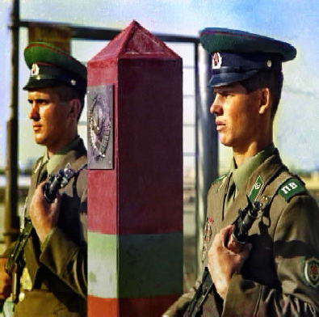28 мая - День пограничника. Этот праздник вошел в календарь в 1994 году на основании президентского указа "Об установлении Дня пограничника", подтвердившего указ Совета Министров СССР от 1958 года об установлении 28 мая датой праздника для всех пограничников Советского Союза. Дата праздника выбра- на не случайно, именно в этот день в 1918 году Совет народных комиссаров выпустил Декрет, учреждавший Погранич- ную охрану РСФСР.

Несмотря на то, что праздник появился во второй половине 20 века, стражи границы появились очень давно. Вся исто- рия государства связана с охраной границ и воины, охранявшие рубежи, существова- ли всегда. Первое письменное упоминание

о русских пограничниках относят к 1360 году, когда митрополит Алексий дал благословение стражам и станичникам по наблюдению за отрядами ордынцев.

Первые пограничные заставы появились при царствовании Василия III, утвердившего в 1512 году это понятие. А в 1571 году появился первый пограничный устав - документ под названием Боярский приговор о станичной и сторожевой службе. С ростом внеш- ней торговли в 1754 г. создаются пограничные таможни. Охрана границы осуществлялась драгунскими полками, рассредоточен- ными по форпостам, и таможенными вольнонаемными объездчи- ками. В 18 веке появилась пограничная таможенная охрана, в 19 веке - пограничная таможенная стража, и только в 1893 году пограничники были выведены из таможни в Отдельный корпус пограничной стражи.

После революции, в 1918 году молодая Советская республика организует собственную Пограничную охрану РСФСР. Создание пограничных отрядов лично курировал председатель ВЧК Феликс Дзержинский и с 1918 по 1921 год погранич- ники входили в состав ВЧК, позднее в ОГПУ. В 30-е годы Пограничные войска вошли в НКВД, затем в МВД СССР. И только в конце 50-х годов они вошли в состав КГБ, оставаясь в составе этой спецслужбы до распада Советского Союза, после чего перешли в состав ФСБ.

В годы Великой Отечественной войны пограничники первыми приняли удар фашистских захватчиков, напавших на СССР. Мужество и героизм советских погра- ничников безмерны. Подвиг пограничников,

сражавшихся с гитлеровцами в первые дни войны, зачастую в полном окружении, без связи и подкреплений, был по достоинству оценен. 11 пограничников были удостоены звания Герой Советского Союза, пятеро из них посмертно, 826 воинов-пограничников были награждены орденами и медалями СССР. Имена 16-ти пограничников присвоены заставам, на которых они служили в день начала Великой Отечественной.

В настоящее время воины пограничники также находятся на переднем крае, оберегая границы Российской Федерации. Учитывая, что граница нашего государства является самой протяженной в мире, в полтора раза превышая длину экватора, пограничники несут службу на границах с 18-ю государствами, обеспечивая безопас- ность многонационального народа России.

*МУ "Кедровская ЦБС" библиотекарь* **Л.В. КАРПОВА**

*Информация взята из открытых источников*

ÑÏÎÐÒ - ÍÎÐÌÀ ÆÈÇÍÈ

# ÔÅÑÒÈÂÀËÜ ÃÒÎ ÑÐÅÄÈ ÑÅÌÅÉÍÛÕ ÊÎÌÀÍÄ

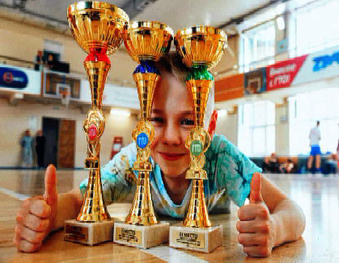31 мая в 17:30 час. на площадке ГТО пройдет муниципальный

Фестиваль ВФСК ГТО среди семейных команд.

Участие могут принять семейные команды 1 взрослый

+ 1 ребенок. Взрослый - мама, папа или бабушка, дедушка. Ребенок - мальчик, девочка 8-13 лет.

ПРОГРАММА ФЕСТИВАЛЯ:

Подтягивание из виса на высокой перекладине. Сгибание-разгибание рук в упоре лежа на полу.

Сгибание-разгибание рук в упоре о гимнастическую скамью. Наклон вперед из положения стоя на гимнастической скамье. Поднимание туловища из положения лежа на спине.

Прыжок в длину с места толчком двумя ногами. Бег на 30 м.

Бег на 60 м.

Метание спортивного снаряда.

Заявки по телефону: 8-913-854-0416 Татьяна Владимировна, обязательное условие - быть зарегистрированным на сайте **https://gto.ru/**

и при регистрации предоставить УИН, присвоенный в личном кабинете.

*Главный специалист МУ "Культура"* **Т.В. АНИСИМКОВА**

# ÏÎËÍÎÌÅÒÐÀÆÍÛÉ ÌÓËÜÒÔÈËÜÌ Î ÏÓØÊÈÍÅ

6 июня, к 225-летию со дня рождения Александра Сергеевича Пушкина, в кино- театрах России выйдет полнометражный мультфильм "Пушкин и… Михайловское. Начало".

Мультфильм о том, как Александр Пушкин совсем молодым человеком оказал- ся в ссылке в скучной деревне. И именно здесь, в селе Михайловское, среди полей, холмов, лесов и рек с ним произошло чудо:

спустя два года Пушкин, уезжая из родового имения, превратился в гениального поэта.

Стал тем Пушкиным, которого столетия знает и любит вся Россия. Сюжетные линии мультфильма наполнены тонким юмором,

разнообразными биографическими отсылками, мягкой изысканной цветовой палитрой. События идут в сопровождении стихотворений поэта, подчеркивая смысловую нагрузку.

Авторы мультфильма - продюсер Игорь Гаврюшкин и художник-

постановщик Игорь Шаймарданов. Основной задачей стала идея показать поэта не гени- ем с портрета на стене, а персонажtv с настоящими человеческими чувствами. Для воплощения замыслов был выбран один из самых сложных, но и один самых свобод- ных видов киноискусства - анимация. Нарисовала мультфильм студия "Муха" под руководством Артура Абдрахманова. Производство началось в 2022 году.

Мультфильм создан для широкой семей- ной аудитории, в нём найдут свою историю

и самые маленькие, и взрослые. Дело в том, что основную цель мультфильма его создатели определили как "необходимость заново влюбить" зрителя в творчество и личность Александра Сергеевича Пушкина.

Мультфильм можно будет посмотреть, в том числе, по Пушкинской карте.

ÏÎËÈÖÈß ÈÍÔÎÐÌÈÐÓÅÒ

Ежедневно мы являемся участниками дорож- ного движения, выступая в качестве пешехода, пассажира или водителя. Быть пешеходом - это очень ответственно. Безопасность на дороге зави- сит в совокупности и от пешеходов, и от водите- лей. И риски также присутствуют у обеих сторон. Потому что довольно часто виновными в ДТП являются именно пешеходы, переходящие улицу на красный свет или в неположенном месте. Некоторые даже банально забывают, что, если переходишь дорогу, нужно смотреть по сторонам, потому что из-за поворота может неожиданно появиться машина. И тогда уже поздно будет смотреть в ее сторону.

Поэтому и водителям, и пешеходам необходи- мо соблюдать основные правила, при которых риск

# ÏÅØÅÕÎÄÓ

дельно осторожными и переходить только на зеленый свет. Потому что, если вдруг вблизи появится машина, перебегать дорогу, покрытую ледяной коркой, весьма рискованно.



Соблюдение этих простых правил поможет уменьшить вероятность аварийных ситуаций на дорогах. Помните, от вашей дисциплины на дороге зависит ваша безопасность и безопасность окружающих вас людей!

Для Госавтоинспекции работа по предупрежде- нию аварийности с участием пешеходов является одним из приоритетных направлений деятельнос- ти, ведь каждое третье дорожно-транспортное происшествие, в котором пострадали или погибли люди, происходит с участием пешеходов.

Пешеходы - одна из самых уязвимых категорий

дорожно-транспортных происшествий уменьшится:

* пешеходы должны двигаться по тротуарам или пешеходным дорожкам, а при их отсутствии - по обочинам;
* при движении по обочинам или краю проезжей части в темное время суток или в условиях недостаточной видимости пешеходам рекомендуется иметь при себе предметы со световозвращающими элементами и обеспечивать видимость этих предметов водителя- ми транспортных средств;
* пешеходы должны пересекать проезжую часть по пешеходным переходам, а при их отсутствии - на перекрестках по линии троту- аров или обочин;
* на нерегулируемых пешеходных переходах пешеходы могут выходить на проезжую часть после того, как оценят расстояние до приближающихся транспортных средств, их скорость и убедятся, что переход будет для них безопасен.

Правилам дорожного движения нас учат еще с детства, а когда мы взрослеем, сразу забываем все азы. А основным правилом, пожалуй, является осмотр дороги перед переходом на ее противо- положную сторону. Как ни банально это правило, но, если бы его соблюдали все пешеходы, дорожно-транспортных происшествий было бы меньше. Также нельзя переходить улицу в неположенном месте, даже если вы очень спешите.

При неблагоприятных погодных условиях пешеходам нужно быть предельно внимательными! Если на улице дождь или туман - види- мость водителя ухудшается в несколько раз. В таких условиях водителю трудно ехать. Расстояние, нужное для остановки автомо- биля, на мокрой от дождя дороге увеличивается. Поэтому только убедившись в полной безопасности начинайте переход. Запомните, автомобиль не может остановиться мгновенно!

Отдельным правилом для пешеходов, как и для водителей, является поведение на дороге во время гололеда. Двигаться, по возможности, желательно только по засыпанным песком участ- кам дороги или по снегу. Во время перехода дороги нужно быть пре-

участников дорожного движения. По сравнению с водителями, они физически не защищены, и дорожно-транспортные происшествия с их участием зачастую становятся трагедией - как правило, пешеход получает тяжелые травмы, в том числе несовместимые с жизнью. Нередко из-за незнания Правил дорожного движения или пренебрежения ими виновником ДТП становится сам пешеход.

Госавтоинспекция на постоянной основе с помощью проведения Всероссийских широкомасштабных социальных кампаний привле- кает внимание государства и общества к вопросам безопасности пешеходов.

ОБЯЗАННОСТИ ПЕШЕХОДОВ

Пешеходом в соответствии с Правилами дорожного движения называется человек, находящийся вне транспортного средства на дороге и не производящий на ней работу. К пешеходам также приравниваются лица, передвигающиеся в инвалидных колясках без двигателя, ведущие велосипед, мопед, мотоцикл, везущие санки, тележку, детскую или инвалидную коляску.

Пешеходы (независимо от наличия или отсутствия у них води- тельского удостоверения) обязаны знать и соблюдать относящиеся к ним требования Правил дорожного движения, сигналов светофо- ров, дорожных знаков и разметки, а также выполнять распоряжения регулировщиков.

Обучение Правилам дорожного движения и основам безопасного поведения на дорогах проводится в образовательных учреждениях, начиная с дошкольного возраста. Госавтоинспекция, со своей сторо- ны, принимает активное участие в этом процессе, обеспечивает образовательные учреждения необходимыми методическими пособиями, плакатами, световозвращающими элементами и т.д.

Обязанностям пешеходов посвящен раздел 4 Правил дорожного движения, в котором предусмотрены практически все ситуации, которые могут возникнуть в процессе их передвижения по дорогам и прилегающим к ним территориям.

*Государственный инспектор ОГИБДД* **В.В. МОИСЕЕВ**

## ÄÅÍÜ ÑËÀÂßÍÑÊÎÉ ÊÓËÜÒÓÐÛ È ÏÈÑÜÌÅÍÍÎÑÒÈ

День Славянской культуры и письмен- ности - праздник, приуроченный ко дню памяти святых равноапостольных Кирилла и Мефодия, просветителей Словенских, 24 мая. Отмечается как в России, так и в некоторых других славянских странах. В России празднич- ные мероприятия проходят в течение нескольких дней.

Святые братья Кирилл и Мефодий - хри- стианские проповедники и миссионеры, просветители славянских народов. В 863 году византийский император напра-

вил братьев в Моравию на проповедь славянам. Братья составили первую славянскую азбуку и перевели богослужебные книги на славянский язык. Тем самым были заложены основы славянской письменности и культуры.

Память святых равноапостольных Кирилла и Мефодия отмеча- лась у славянских народов еще в древности. Затем празднование было забыто и восстановлено в Русской Церкви только в 1863 году, когда и было принято постановление о том, чтобы вспоминать словенских просветителей 11 (24 по н. ст.) мая.

В 1985 году в славянском мире отмечалось 1100-летие со дня кончины св. равноап. Мефодия. Впервые в СССР 24 мая был объявлен днем славянской культуры и письменности.

30 января 1991 года Президиум Верховного Совета РСФСР принял Поста- новление о ежегодном проведении Дней славянской письменности и культуры. С 1991 года государственные и обществен- ные организации стали проводить Дни сла- вянской письменности и культуры сов-ме- стно с Русской Православной Церковью.

В период празднования проводятся раз- личные церковные мероприятия: по- священные святым Кириллу и Мефодию бо- гослужения в Успенском соборе Кремля и других храмах России, Крестные

ходы, детские паломнические миссии по монастырям России, научно-практические конференции, выставки, концерты.

С 1991 года в рамках празднования дней славянской культуры и письменности проходит ежегодная духовно-культурная экспеди- ция "Славянский ход" по городам России.

До 2010 года каждый год центр празднования переносился в какой-либо из русских городов. В 1986 году это был Мурманск, в 1987 - Вологда, в 1992 и 1993 - Москва.

С 2010 года столицей дней славянской письменности стала Москва.

*Главный специалист редакции газеты* **Е.А. КОРНИЦЕЛ**

*Информация взята из открытых источников*

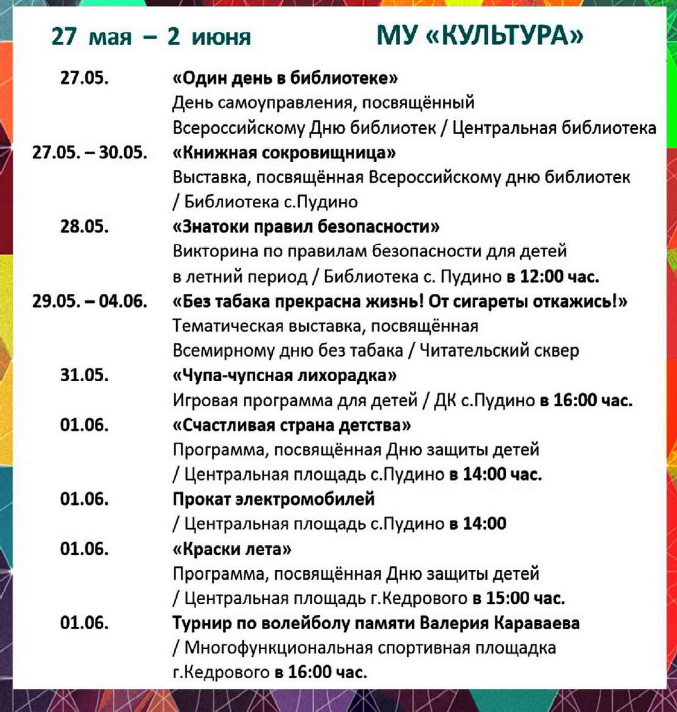

ÏÐÎÃÍÎÇ ÏÎÃÎÄÛ



**НАШ АДРЕС**:

636615, г. Кедровый, 1 мкр-н., д.61 (школа). Тел. (8-38250) **35-115**

E-mail: [**vkedr@tomsk.gov.ru**](mailto:vkedr@tomsk.gov.ru)

Выходит еженедельно по четвергам. Цена свободная.

**Тираж 200 экз.**

Учредитель газеты Муниципальное образование

«Город Кедровый»

Компьютерная верстка: Корницел Е.А. От й.

печатано на ризографе RISO, г. Кедровы

**Ответственный за выпуск ШАП**

**ОВАЛОВА Е.П.**

Подписано в печать 22.05.2024

*За достоверность информации ответственность несут авторы публикаций, за рекламу и объявления - рекламодатели*